ACOPOS P3 çevresel etkilere meydan okuyor
B&R'ın servo sürücüsü artık daha dayanıklı
Kompakt B&R servo sürücü artık zorlu atmosfer koşullarında ve -25°C'ye kadar düşük sıcaklıklarda kullanıma uygundur. ACOPOS P3'ün elektronik aksamı, servo sürücüyü daha da dayanıklı hale getiren standart olarak bir kaplama ile dış etkilerden korunur.

Servo sürücü artık rüzgar türbinleri gibi zorlu koşullarda sorunsuz olarak kullanılabilir. Soğuk odalarda veya tekstil endüstrisi gibi çok tozlu ortamlarda da uygulamalar mümkündür. Bu nedenle, yüksek maliyet oluşturan ek özel donanımlar gerekmez.
Kapsamlı testler
B&R, sağlam donanımlar sunabilmek için çok sayıda çevresel test gerçekleştirir. Testler, şirketin kendi akredite test laboratuvarında ve uluslararası norm ve standartlara uygun sertifikalı harici test merkezlerinde gerçekleştirilmektedir.

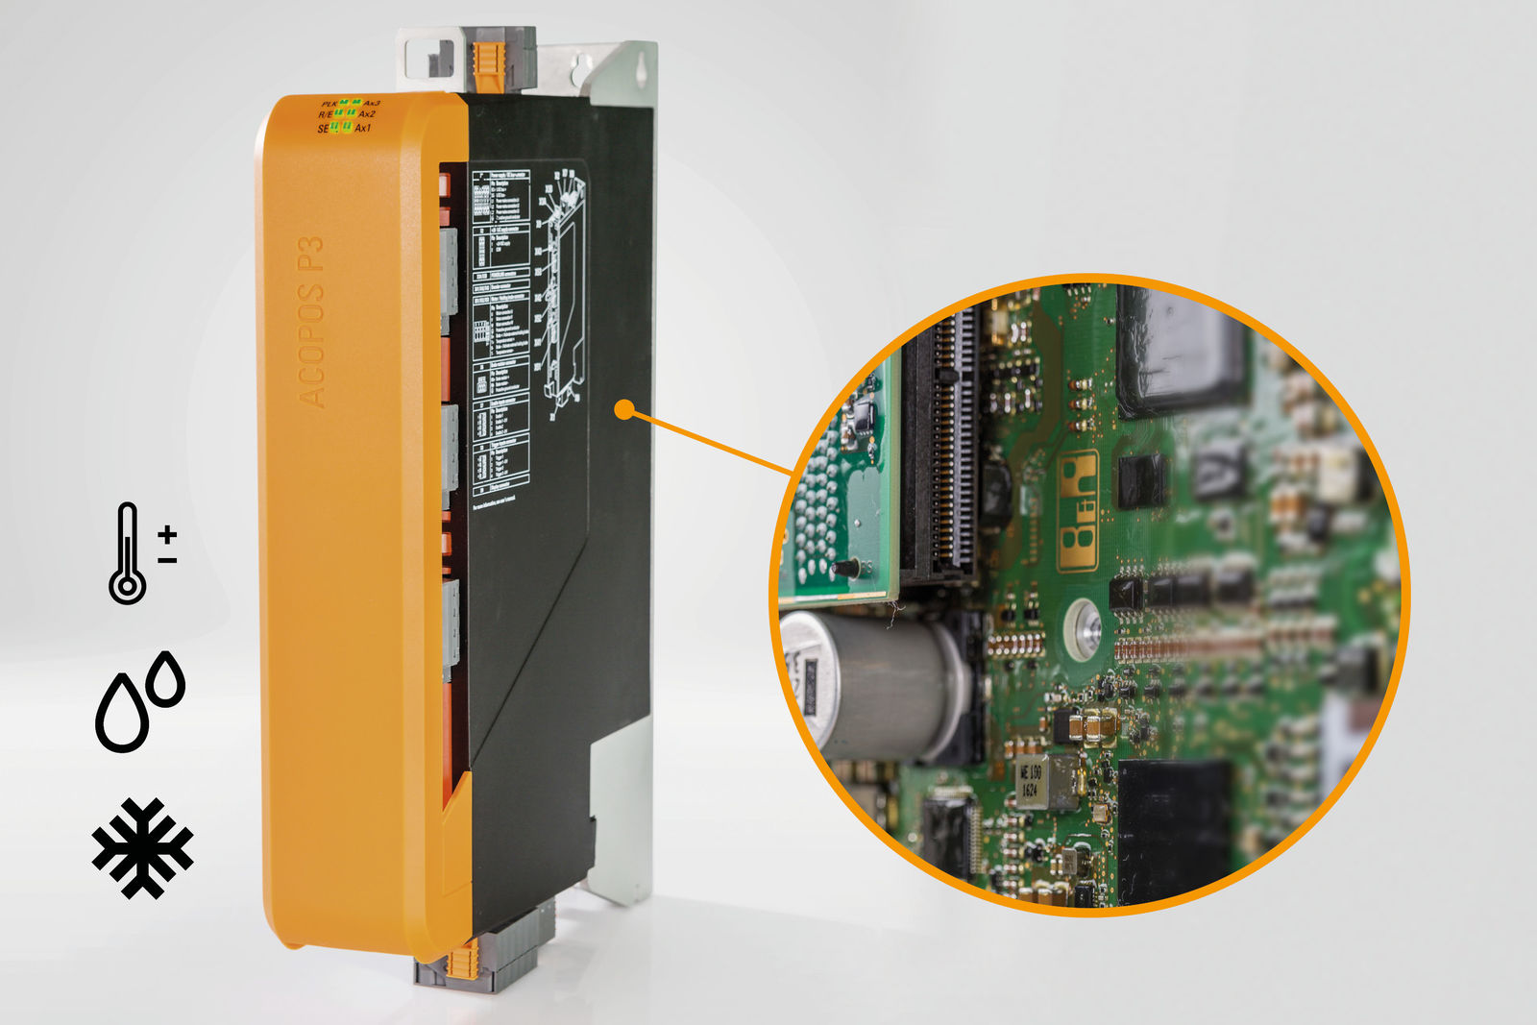
ACOPOS P3'ün elektronik aksamındaki özel kaplama, zorlu atmosfer koşullarında ve -25°C'ye kadar düşük sıcaklıklarda kullanım sağlar.

B&R Hakkında
ABB Grubunun bir bölümü olan B&R, merkezi Avusturya'da bulunan endüstriyel otomasyon alanında global bir liderdir. B&R, neredeyse her sektördeki müşterilere makine ve fabrika otomasyonu, hareket kontrolü, HMI ve entegre güvenlik teknolojisi için eksiksiz çözümler sunmak üzere en son teknolojiyi ileri mühendislikle birleştiriyor. OPC UA, POWERLINK ve openSAFETY gibi Endüstriyel IoT iletişim standartlarının yanı sıra Automation Studio yazılımıyla B&R, otomasyon mühendisliğinin geleceğini sürekli olarak yeniden tanımlıyor. B&R'ı endüstriyel otomasyonun ön saflarında tutan yenilikçi ruh, süreçleri basitleştirme ve müşteri beklentilerini aşma taahhüdünden kaynaklanmaktadır.
Daha fazla bilgi için www.br-automation.com adresini ziyaret edin.

